 | wstaw
strona | Nagłówek | stopka | Numer strony | Orientacja strony
 | Mitologia grecka | Grecja | 1 | pionowa
 | Mity greckie | Grecja | 2 | pionowa
 | Bogowie | Mitologia | 4 | pionowa
 | Obraz | Grafika | 6 | pozioma
 | Religia rzymska | Pierwotna religia | 9 | pionowa
 | Bóstwa rolnicze | Rzym | 15 | pionowa
 | Bóstwa opiekuńcze | Rzym | 19 | pionowa
 | Obraz | grafika | 18 | pozioma

Mitologia grecka – zbiór mitów przekazywanych przez starożytną grecką tradycję opowieści o bogach i herosach, wyjaśniających miejsce człowieka w świecie, oraz samo funkcjonowanie świata, jego stworzenie i historię. Z mitologii czerpano wiedzę na temat świata i rozwijano na tej podstawie normy etyczne wyznaczające miejsce człowieka w ustalonym porządku świata. Wiedza płynąca z mitów nie stanowiła jednak nigdy "prawdy objawionej" i otwarta była na dyskurs, polemikę i krytykę. Sama zaś starożytna religia grecka, chociaż nie sposób o niej mówić w oderwaniu od mitologii będącej jej elementarną częścią składową, opierała się w znacznym stopniu na ortopraksji (jedności praktyk religijnych), nie zaś ortodoksji (jedności poglądów).
Najstarszymi źródłami wiedzy o mitologii greckiej są dzieła Homera i Hezjoda. Mitologia stymulowała twórczość artystyczną do tego stopnia, że ciągle pojawiały się nowe wątki, odzwierciedlające relacje zachodzące między człowiekiem i bogami, służyły one głównie do określenia granic, których śmiertelnikom nie było wolno przekraczać.
Mitologia grecka, poprzez mitologię rzymską, która z niej wiele zaczerpnęła, weszła do dziedzictwa kultury europejskiej i jest w dalszym ciągu obecna w różnych przejawach życia społecznego, czerpią z niej na przykład New Age, astrologia, horoskopy, kult i współczesne religijne ruchy rekonstrukcjonistyczne.

Mity greckie
są niezwykle zróżnicowane i urozmaicone. Opisano tam historie od potwornych morderstw wczesnych bogów, krwawej wojny tebańskiej i trojańskiej, poprzez młodzieńcze wybryki Hermesa, aż do poruszającego żalu Demeter po stracie Persefony. Niezliczony jest również zastęp bogów, bóstw, herosów, potworów, demonów, nimf, satyrów i centaurów zasiedlających świat mitów.
Sprzeczności w materiałach źródłowych wykluczają możliwość bezspornego ustalenia czasu wydarzeń w nich opisanych, jednak mity posiadają pewną chronologię, gdzie można wyróżnić następujące po sobie okresy:
okres panowania bogów
okres bliskiego współistnienia bogów i ludzi
okres herosów, gdzie aktywność bogów jest ograniczona
Chociaż okres, w którym bogowie niepodzielnie panowali na ziemi, wydaje się najbardziej interesujący dla współczesnego badacza mitów greckich, jednak dla starożytnych Greków bardziej zajmujący był okres herosów. Świadczyć o tym może mnogość utworów opisujących losy półbogów – Iliada i Odyseja przewyższały Teogonię i Hymny homeryckie zarówno obszernością treści jak i popularnością.

Bogowie olimpijscy – Hermes, Zeus i Atena
Podobnie jak inne sąsiadujące z nimi ludy, Grecy posiadali panteon bogów i bóstw, z których każdy odpowiadał za pewien aspekt rzeczywistości. Na przykład Afrodyta była boginią miłosnego pożądania, podczas gdy Ares był bogiem wojny a Hades bogiem śmierci. Niektóre bóstwa jak Apollo, czy Dionizos miały bardzo skomplikowaną osobowość i pełniły wielorakie funkcje. Istniały również bóstwa przypisane do miejsc: bogowie rzek, nimfy opiekujące się źródłami i jaskiniami, a także bóstwa troszczące się o groby zmarłych herosów. Najpotężniejsi według Greków bogowie przypisywani byli do największych części świata: Posejdon był władcą wód, Zeus jako król bogów rządził całym lądem i niebem, zaś Hades światem podziemnym. Wszyscy trzej byli braćmi.
Oprócz tego istniały również setki innych bytów, których nie można zaliczyć do grona bogów ani herosów. Niektóre z nich istniały jedynie w świadomości lokalnych społeczności lub były czczone w określonych miejscach (np. Trofonios) lub podczas określonych uroczystości (np. Adonis). Wielkie miejsca kultu, świątynie, były poświęcane jedynie grupie najważniejszych bogów i na nich przede wszystkim skupiały się wierzenia świata helleńskiego. Jednakże wiele regionów i mniejszych miejscowości posiadało własne miejsca kultu lokalnych bóstw, nimf czy herosów. Również duże miasta oddawały cześć bogom z uwzględnieniem lokalnych tradycji.

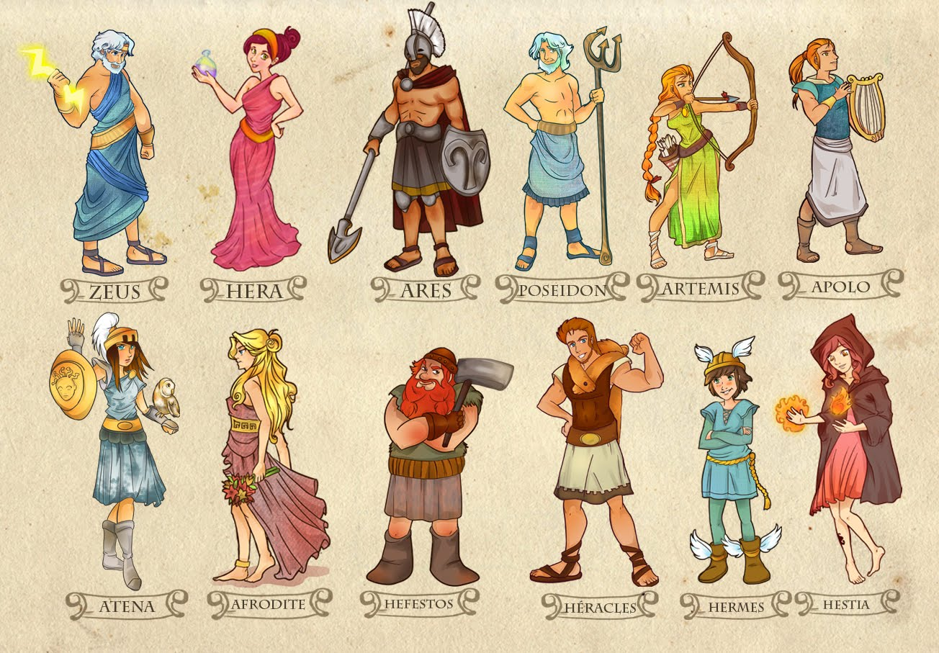

Pierwotna religia rzymska
Religię rzymską w pierwotnej postaci charakteryzuje praktyczność, konkretność i bezosobowość. Wierzenia starożytnych Rzymian były ściśle powiązane z życiem chłopskiego społeczeństwa. W pojęciu Rzymian każda czynność, nawet najdrobniejsza, miała swoje bóstwo. Obok głównych, jak Jowisz czy Mars, istniała nieprzebrana moc bogów mniejszych, opiekuńczych duchów poszczególnych czynności w życiu lub gospodarstwie. Ich zakres działania był wąski i dotyczył jedynie pewnych momentów w uprawie roli, wzroście zboża, chowie bydła czy w życiu człowieka. Najlepiej ilustruje to przykład dorastania dziecka. Vaticanus otwierał usta dziecka do pierwszego krzyku, kołyską opiekowała się Cunina, Rumina troszczyła się o pokarm niemowlęcia, po odłączeniu od piersi to Potina i Edusa uczyły dziecko jeść i pić, Cuba czuwała nad jego przenoszeniem z kołyski do łóżeczka, Ossipago pilnowała, by kości dziecka należycie się zrastały, Statanus pilnował, by nauczyło się stać, a Fabulinus mówić ; nawet pierwsze wyjście z domu znajdowało się pod opieką dwóch bóstw - Interduca i Domiduca. I tak było ze wszystkim. Każde powodzenie i każde niepowodzenie, choćby najbłahsze mogło być objawem gniewu lub zadowolenia bóstwa. Wszystkie bóstwa rzymskie były w znacznym stopniu bezosobowe, nie miały nawet czasem określonej płci. Dlatego też Rzymianie modlili się: "Czyliś ty bóg, czy bogini, czy mężczyzna, czy kobieta".
Bogowie rzymscy nie schodzili na ziemię i nie ukazywali swej postaci ludziom tak chętnie jak bogowie greccy. Nie pomagali człowiekowi bezpośrednio, nawet gdy mieli go przed czymś ostrzec. Wszystko co wiedziano o bogach to tyle, że trzeba im składać ofiary i nieustannie ich czcić. Istniały zatem księgi, które wszystko przewidywały i w których znaleźć można było modlitwy na każdą okoliczność.
W pojęciu innych ludów Rzymianie uchodzili za pobożnych, ich stosunek do bogów był bardzo poważny, ale też i praktyczny. Opierał się jakby na dwustronnej umowie: "daję ci, abyś mi dał" („do ut des”).

Bóstwa rolnicze
Charakter wierzeń związanych z rolnictwem dobrze oddaje fragment dzieła św. Augustyna O Państwie Bożym:
Poganie nie uznawali za stosowne powierzyć zarządzania okolicami wiejskimi jakiemuś jednemu bóstwu, lecz równinę oddali bogini Rusinie, grzbiety gór Jugatynowi, nad pagórkami ustanowili Kollatynę, a nad dolinami Wallonię. Nie mogli nawet znaleźć takiej jednej Segecji, by raz na zawsze oddać jej w opiekę zasiewy, lecz nad ziarnem dopiero posianym, póki znajduje się na ziemi, woleli ustanowić boginię Seję, stan rzeczy, gdy źdźbła wychodzą z ziemi i stają się zbożem, podporządkowali bogini Segecji... Wschodzącą ruń oddali pod zwierzchnictwo Prozerpiny, źdźbła mające już kolanka i węzełki – bogu Nadutusowi, osłony zawiązujących się kłosów – bogini Wolutynie, osłony otwierające się już nowymi kłosami – bogini Hostylinie, zboże kwitnące – bogini Florze, bielejące – bogu Lukturnowi, dojrzewające – bogini Matucie, koszone, to jest usuwane z roli – bogini Rucynie.
Uzupełniając fragment szczegółowego opisu św. Augustyna, należy dodać, że przygotowaniem pola do zasiewu zajmowały się trzy bóstwa orki: Vervacator, Redarator i Obarator, nawożeniem ziemi opiekował się zaś Sterculinius, samym zaś zasiewem – Saturn i Lemonia. Nad wzrostem zboża w różnych fazach jego rozwoju czuwała bogini Ceres. Dojrzewanie zboża, a później jego zbiór – były domeną boga Consusa. Samymi żniwami zajmowało się bóstwo Messia lub Messor.
Kilka z tych bóstw przetrwało w religii rzymskiej, co znalazło swój wyraz w kalendarzu i układzie świąt. Na cześć Saturna, boga zasiewów, obchodzono 17 grudnia Saturnalia. Od stycznia ważną rolę w kalendarzu rzymskim zajmowała Ceres, której główne święto obchodzono 19 kwietnia, nazywane Ceresaliami. Na Przełomie kwietnia i maja, kiedy zboże zaczynało kwitnąć, zaczynało się panowanie Flory i organizowano Floralia. Bogu Consusowi poświęcone były dwa dni 21 sierpnia - jako święto dożynek, oraz 15 grudnia, kiedy zwoziło się zboże do spichlerzy. Odtąd pozostawało ono pod opieką bogini Ops, którą czczono 19 grudnia. W ten sposób zamykał się rolniczy kalendarz rzymski.

Bóstwa opiekuńcze domu
Szczególną rolę obok bóstw rolniczych odgrywała w religii rzymskiej grupa bogów opiekujących się domem. Były to Many – duchy przodków, Lary – opiekunowie chaty, Penaty – bóstwa spiżarni. Tym duchom opiekuńczym oddawano zawsze część spożywanego posiłku.
W bliskim pokrewieństwie z duchami przodków pozostawały geniusze - przedstawiciele siły życiowej mężczyzny, i junony, będące czymś w rodzaju aniołów stróżów kobiet. Każdy człowiek ma swojego geniusza lub swoją junonę. Z chwilą przyjścia na świat geniusz wstępuje w człowieka, a opuszcza go w godzinę śmierci, po czym staje się jednym z manów.
Obok elementu boskiego każdego człowieka, wielką rolę w życiu Rzymianina odegrały inne bóstwa opiekuńcze domu. Taką rolę pełnił Janus, bóg wejścia i wyjścia, którego symbolem były drzwi, następnie zaś bramy. Boga tego zaczęto wyobrażać z dwiema twarzami, zwróconymi w przeciwnych kierunkach. Taki wizerunek przedstawiano na najstarszych monetach rzymskich zwanych aes grave. W mieście symbolem Janusa była brama przy Forum od strony Kwirynału . Bramę tę otwierano w czasie wojny, a zamykano podczas pokoju.
Jeśli domowi od zewnątrz patronował Janus, to wnętrza domu strzegła Westa, której symbolem było domowe ognisko. Westa czuwała nad sferą wpływów pani domu, tak jak Janus opiekował się wyłącznie sprawami męskimi.

